

**Об утверждении Плана по управлению пастбищами и их использованию по Жангалинскому району на 2018-2019 годы**

***Утративший силу***

Решение Жангалинского районного маслихата Западно-Казахстанской области от 30 октября 2017 года № 15-2. Зарегистрировано Департаментом юстиции Западно-Казахстанской области 21 ноября 2017 года № 4957. Утратило силу решением Жангалинского районного маслихата Западно-Казахстанской области от 11 октября 2018 года № 27-10

      Сноска. Утратило силу решением Жангалинского районного маслихата Западно-Казахстанской области от 11.10.2018 № 27-10 (вводится в действие со дня первого официального опубликования).

      В соответствии с Законами Республики Казахстан от 20 февраля 2017 года "О пастбищах" и от 23 января 2001 года "О местном государственном управлении и самоуправлении в Республике Казахстан" Жангалинский районный маслихат **РЕШИЛ**:

      1. Утвердить План по управлению пастбищами и их использованию по Жангалинскому району на 2018-2019 годы согласно приложению к настоящему решению.

      2. Руководителю аппарата Жангалинского районного маслихата (С.Успанова) обеспечить государственную регистрацию настоящего решения в органах юстиции, его официальное опубликование в Эталонном контрольном банке нормативных правовых актов Республики Казахстан и в средствах массовой информации.

      3. Настоящее решение вводится в действие с 1 января 2018 года.

|  |  |
| --- | --- |
| *Председатель сессии* *Секретарь маслихата* | *З.СисенғалиЗ.Сисенғали* |

|  |  |
| --- | --- |
|  | Утвержден решением Жангалинского районного маслихата от 30 октября 2017 года №15-2 |

**План по управлению пастбищами и их использованию**  
**по Жангалинскому району на 2018-2019 годы**

      Настоящий План по управлению пастбищами и их использованию по Жангалинскому району на 2018-2019 годы (далее – План) разработан в соответствии с Законами Республики Казахстан от 20 февраля 2017 года "О пастбищах", от 23 января 2001 года "О местном государственном управлении и самоуправлении в Республике Казахстан", приказом Заместителя Премьер-Министра Республики Казахстан - Министра сельского хозяйства Республики Казахстан от 24 апреля 2017 года № 173 "Об утверждении Правил рационального использования пастбищ" (зарегистрирован в Министерстве юстиции Республики Казахстан 28 апреля 2017 года № 15090), приказом Министра сельского хозяйства Республики Казахстан от 14 апреля 2015 года № 3-3/332 "Об утверждении предельно допустимой нормы нагрузки на общую площадь пастбищ" (зарегистрирован в Министерстве юстиции Республики Казахстан 15 мая 2015 года № 11064).

      План принимается в целях рационального использования пастбищ, устойчивого обеспечения потребности в кормах и предотвращения процессов деградации пастбищ.

      План содержит:

      1) схему (карту) расположения пастбищ на территории административно-территориальной единицы в разрезе категорий земель, собственников земельных участков и землепользователей на основании правоустанавливающих документов, согласно приложению 1 к настоящему Плану;

      2) приемлемые схемы пастбищеоборотов, согласно приложению 2 к настоящему Плану;

      3) карту с обозначением внешних и внутренних границ и площадей пастбищ, в том числе сезонных, объектов пастбищной инфраструктуры, согласно приложению 3 к настоящему Плану;

      4) схему доступа пастбищепользователей к водоисточникам (озерам, рекам, прудам, копаням, оросительным или обводнительным каналам, трубчатым или шахтным колодцам), составленную согласно норме потребления воды, согласно приложению 4 к настоящему Плану;

      5) схему перераспределения пастбищ для размещения поголовья сельскохозяйственных животных физических и (или) юридических лиц, у которых отсутствуют пастбища, и перемещения его на предоставляемые пастбища, согласно приложению 5 к настоящему Плану;

      6) схему размещения поголовья сельскохозяйственных животных на отгонных пастбищах физических и (или) юридических лиц, не обеспеченных пастбищами, расположенными в селе, сельском округе, согласно приложению 6 к настоящему Плану;

      7) календарный график по использованию пастбищ, устанавливающий сезонные маршруты выпаса и передвижения сельскохозяйственных животных, согласно приложению 7 к настоящему Плану;

      8) иные требования, необходимые для рационального использования пастбищ на соответствующей административно-территориальной единице.

      План принят с учетом сведений о состоянии геоботанического обследования пастбищ, сведений о ветеринарно-санитарных объектах, данных о численности поголовья сельскохозяйственных животных с указанием их владельцев – пастбищепользователей, физических и (или) юридических лиц, данных о количестве гуртов, отар, табунов, сформированных по видам и половозрастным группам сельскохозяйственных животных, сведений о формировании поголовья сельскохозяйственных животных для выпаса на отгонных пастбищах, особенностей выпаса сельскохозяйственных животных на культурных и аридных пастбищах, сведений о сервитутах для прогона скота и иных данных, предоставленных государственными органами, физическими и (или) юридическими лицами.

      По административно-территориальному делению в Жангалинском районе имеются 9 сельских округов, 27 сельских населенных пунктов.

      Общая площадь территории Жангалинского района 2076073 га, из них пастбищные земли – 1768871 га.

      По категориям земли подразделяются на:

      земли сельскохозяйственного назначения – 920285 га;

      земли населенных пунктов – 140034 га;

      земли промышленности, транспорта, связи, для нужд космической деятельности, обороны, национальной безопасности и иного несельскохозяйственного назначения – 1063 га;

      земли водного фонда – 5053 га;

      земли запаса – 1009638 га.

      Климат района резко континентальный, зима сравнительно холодная, лето жаркое и засушливое. Среднегодовая температура воздуха в январе – -15; -35°С, в июле +25; +40°С. Средний размер осадков составляет - 30 мм, а годовой - 214 мм.

      Растительный покров района разнообразный, включает примерно 124 видов. Самые распространенные из них бело полынно-типчаковые и бело полынно-пустынножитняковые травы.

      Почвы светлокаштановые, на юге встречаются пески и солончаковые земли. Толщина плодородной почвы 40-50 см.

      В районе действуют 6 ветеринарных пунктов, 9 пунктов для искусственного осеменения и 9 скотомогильников.

      В настоящее время в Жангалинском районе насчитывается крупного рогатого скота 55910 голов, мелкого рогатого скота 239725 голов, 21771 голов лошадей, 986 голов верблюдов.

      Для обеспечения сельскохозяйственных животных по Жангалинскому району имеются всего 1768871 га пастбищных угодий. В черте населенного пункта числится 133913 га пастбищ, в землях запаса имеются 761391 га пастбищных угодий.

      В районе в связи с ростом поголовья скота на личных подворях нехватка пастбищных угодий не зарегистрировано.

      Для обеспечения ветеринарно – санитарными объектами запланировать строительство ветеринарных пунктов в Копжасарском, С.Мендешевском, Кызылобинском сельских округах.

|  |  |
| --- | --- |
|  | Приложение 1 к Плану по управлению пастбищами и их использованию по Жангалинскому району на 2018-2019 годы |

**Схема (карта)**  
**расположения пастбищ на территории административно – территориальной единицы в разрезе категорий земель, собственников земельных участков и землепользователей на основании правоустанавливающих документов**

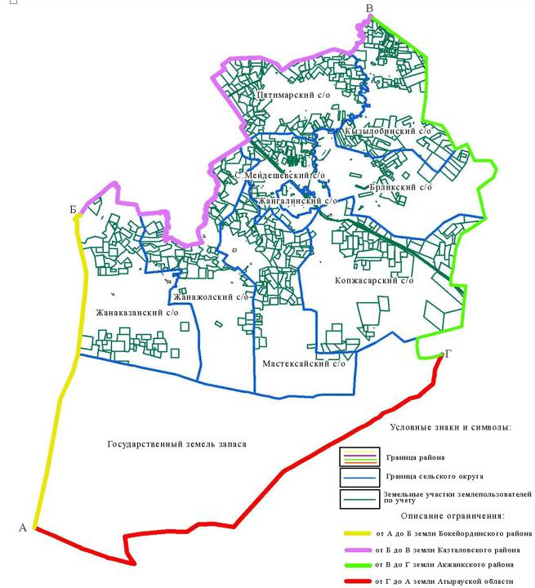

|  |  |
| --- | --- |
|  | Приложение 2 к Плану по управлению пастбищами и их использованию по Жангалинскому району на 2018-2019 годы |

**Приемлемые схемы пастбищеоборотов**

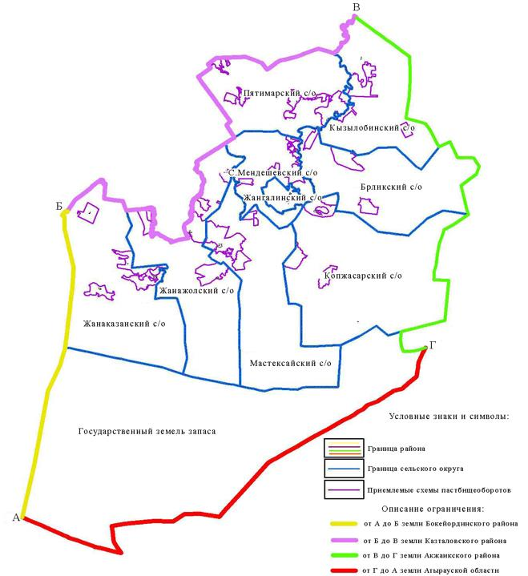

|  |  |
| --- | --- |
|  | Приложение 3 к Плану по управлению пастбищами и их использованию по Жангалинскому району на 2018-2019 годы |

**Карта**  
**с обозначением внешних и внутренних границ и площадей пастбищ, в том числе сезонных, объектов пастбищной инфраструктуры**

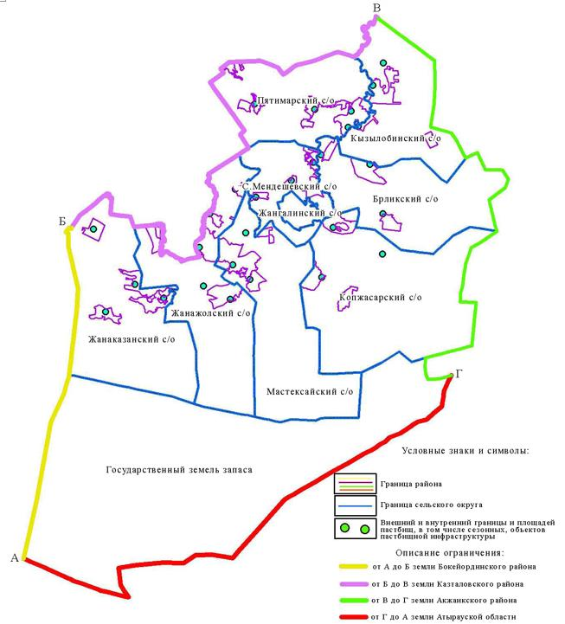

|  |  |
| --- | --- |
|  | Приложение 4 к Плану по управлению пастбищами и их использованию по Жангалинскому району на 2018-2019 годы |

**Схема**  
**доступа пастбищепользователей к водоисточникам (озерам, рекам, прудам, копаням, оросительным или обводнительным каналам, трубчатым или шахтным колодцам), составленную согласно норме потребления воды**

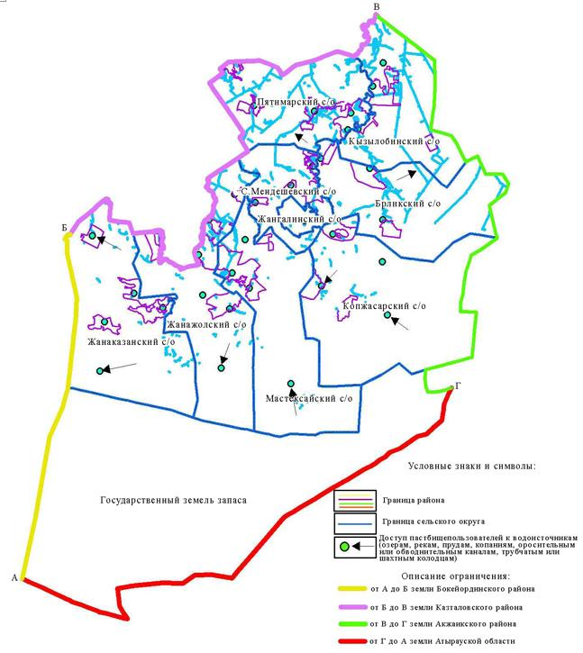

|  |  |
| --- | --- |
|  | Приложение 5 к Плану по управлению пастбищами и их использованию по Жангалинскому району на 2018-2019 годы |

**Схема**  
**перераспределения пастбищ для размещения поголовья сельскохозяйственных животных физических и (или) юридических лиц, у которых отсутствуют пастбища, и перемещения его на предоставляемые пастбища**

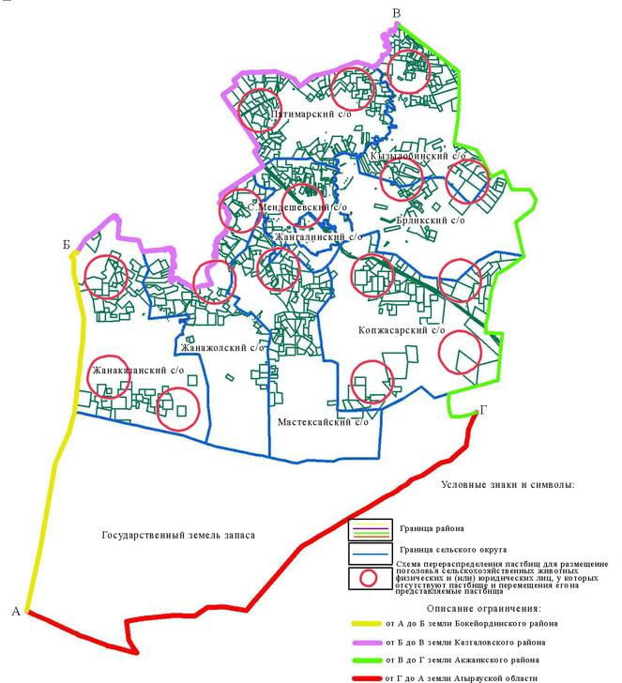

|  |  |
| --- | --- |
|  | Приложение 6 к Плану по управлению пастбищами и их использованию по Жангалинскому району на 2018-2019 годы |

**Схема**  
**размещения поголовья сельскохозяйственных животных на отгонных пастбищах физических и (или) юридических лиц, не обеспеченных пастбищами, расположенными в селе, сельском округе**

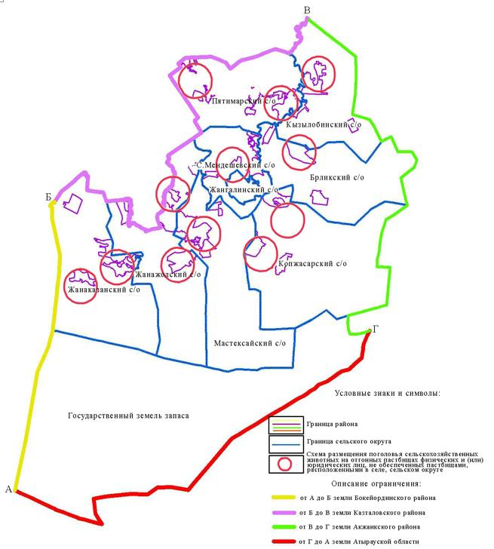

|  |  |
| --- | --- |
|  | Приложение 7 к Плану по управлению пастбищами и их использованию по Жангалинскому району на 2018-2019 годы |

**Календарный график**  
**по использованию пастбищ, устанавливающий сезонные маршруты выпаса и передвижения сельскохозяйственных животных**

|  |  |  |  |  |
| --- | --- | --- | --- | --- |
| № | Наименование сельского округа | Период отгона животных на отдаленные пастбища | Период отгона животных с отдаленных пастбищ | Примечание |
| 1 | Жанаказанский | Первая половина марта | Третья декада ноября |  |
| 2 | Жанажолский | Первая половина марта | Третья декада ноября |  |
| 3 | Мастексайский | Первая половина марта | Третья декада ноября |  |
| 4 | Копжасарский | Первая половина марта | Третья декада ноября |  |
| 5 | С.Мендешевский | Вторая половина марта | Вторая декада ноября |  |
| 6 | Пятимарский | Вторая половина марта | Вторая декада ноября |  |
| 7 | Брликский | Вторая половина марта | Вторая декада ноября |  |
| 8 | Кызылобинский | Вторая половина марта | Первая декада ноября |  |
| 9 | Жангалинский | Вторая половина марта | Вторая декада ноября |  |

      Длительность пастбищного периода связана с почвенно-климатической зоной, видами сельскохозяйственных животных, а также урожайностью пастбищ в умеренно сухих на ковыльно – типчаково – полынных степях – составляет 200-230 дней.

      В данном случае продолжительность выпаса для крупного рогатого скота, мелкого рогатого скота, лошадей и верблюдов связана с максимальной глубиной снежного покрова с плотностью снега и другими факторами.

      Примечание: расшифровка аббревиатур:  
га - гектар;  
°С - градус Цельсия;  
мм - миллиметр;  
см - сантиметр;  
с/о - сельский округ.

© 2012. РГП на ПХВ «Институт законодательства и правовой информации Республики Казахстан» Министерства юстиции Республики Казахстан